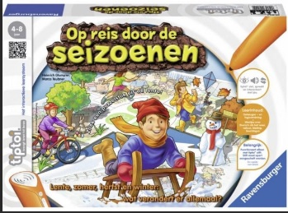 uitleennnummer = G268
Werkt met de tip-toi pen

tiptoi® spel Reis door de seizoenen
Lente zomer herfst en winter: wat verandert er allemaal?
* jaargetijden begrijpen en herkennen
* wetenswaardigheden over acht verschillende gebieden (bv. het weer de natuur de feestdagen kleding en nog veel meer)
* geheugen- en logicatraining.
De intelligente tiptoi® stift leidt het spel. Hij kiest in het geheim een puzzelstuk dat de kinderen moeten proberen te vinden. Aanwijzingen over het jaargetijde en details van de afbeeldingen helpen bij het zoeken. Wie de meeste puzzelstukken heeft gevonden en de jaarcirkel als eerste compleet heeft wint dit spel van Ravensburger.
Inhoud:
- 32 jaargetijdenpuzzelstukken
- 4 spelersbordjes
- 1 regelpaneel
- spelregels

